UNIDAD
4
EVALUACIÓN El conflictivo siglo xx

Nombre: Fecha: Curso:

- Define estos conceptos relacionados con la historia de España en el siglo xx.
  - Regeneracionismo:

  - Voto femenino:

  - Éxodo rural:

  - Desarrollismo:

- Colorea los acontecimientos que tuvieron lugar en España entre los años 1902 y 1936.

Guerra de Independencia.
Alfonso XIII subió al trono.
Golpe de Estado de Primo de Rivera.

Renunció Primo de Rivera.
Amadeo I fue proclamado rey.
Se proclamó la Segunda República.

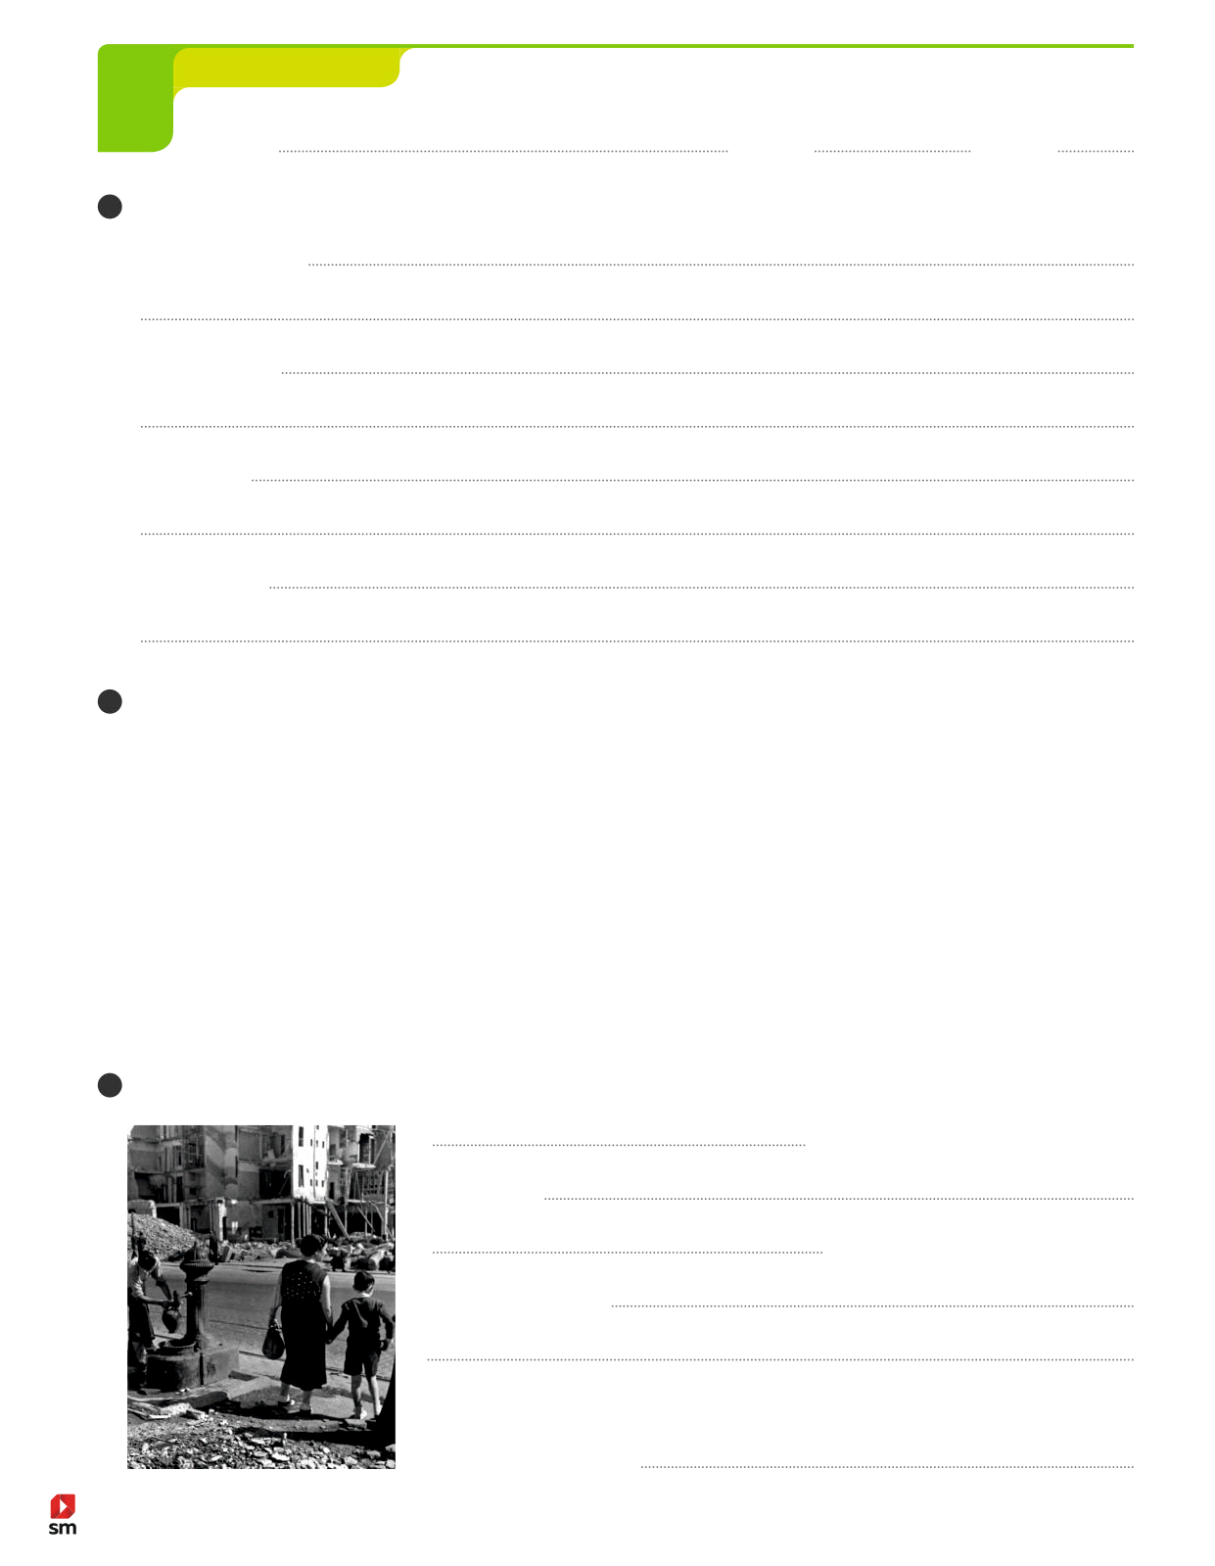
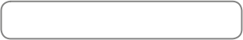
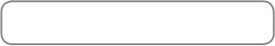
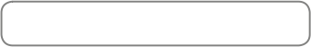
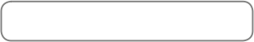
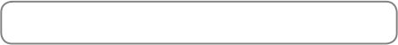
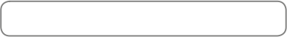
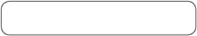
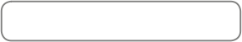
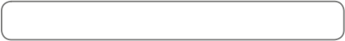
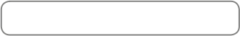
MATERIAL FOTOCOPIABLE

Se produjo la crisis de 1917. Finalizó la Guerra Civil. Golpe militar que depuso a Isabel II.

Los republicanos ganaron las elecciones municipales de 1931. Se inició la Guerra Civil.

- Completa las consecuencias de la Guerra Civil.
  - se sublevó contra la República en 1936.
  - El país quedó
  - Franco impuso una dictadura militar.
  - La dictadura eliminó

  - Tras la Guerra Civil, muchos artistas quisieron reflejar las duras condiciones de la dictadura. Fue el caso de

Ciencias Sociales 6.º EP 20

UNIDAD
4
EVALUACIÓN El conflictivo siglo xx

Nombre: Fecha: Curso:
MATERIAL FOTOCOPIABLE
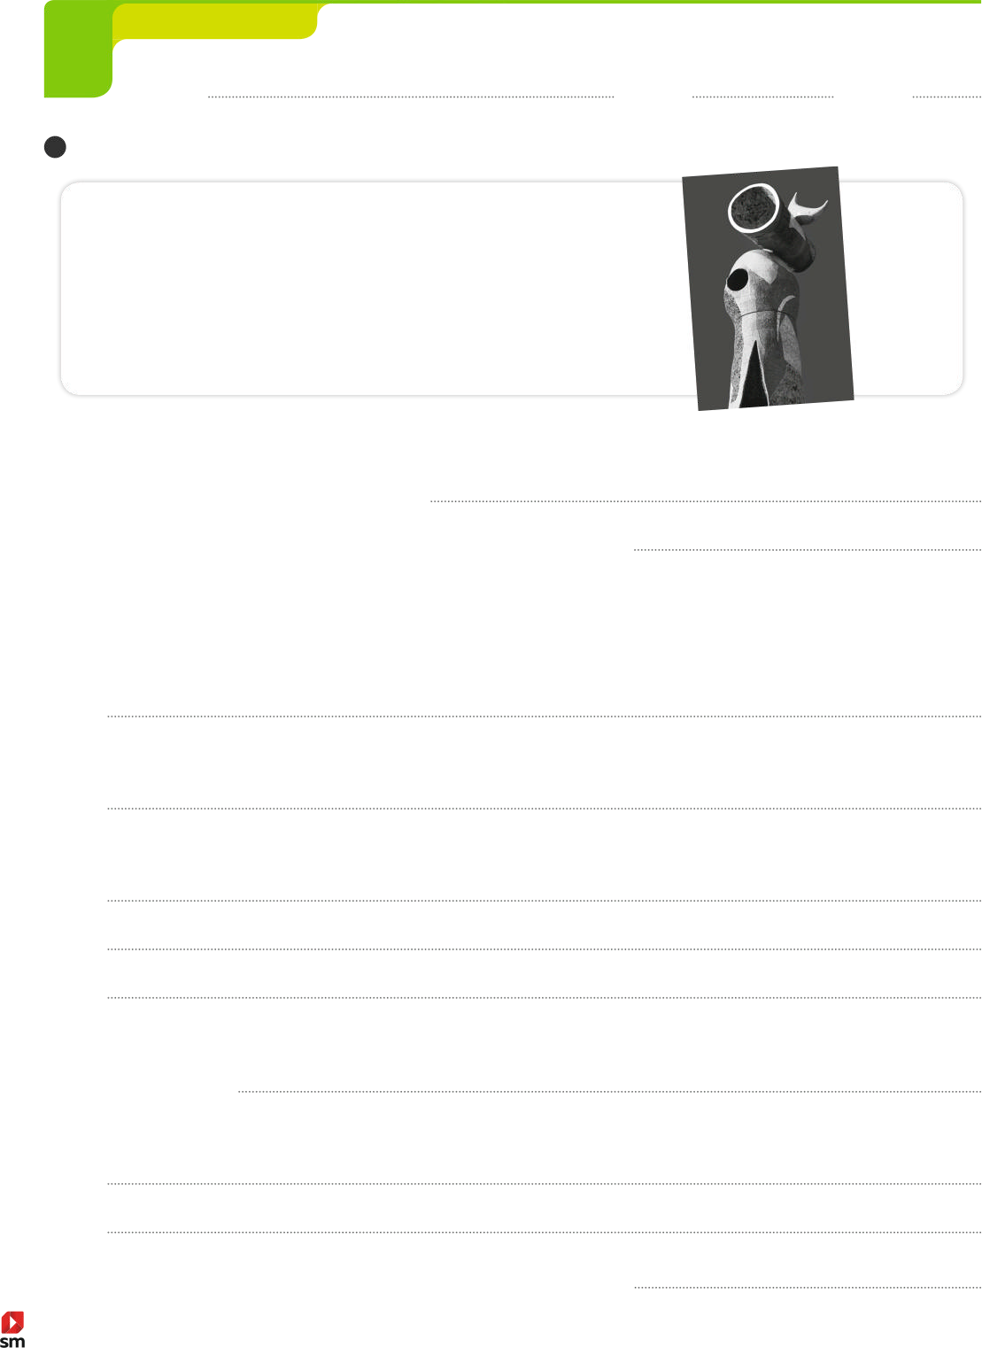

- Lee el texto y responde.

Joan Miró nació en 1893 en Barcelona y se convirtió en uno de los artistas más importantes del siglo xx en España y en el mundo. Vivió hasta 1983. A lo largo de su extensa vida vivió los hechos más importantes de la Historia del siglo xx en España.

- Entre 1921 y 1932, Miró pasó la mayor parte del tiempo en París, Francia.
  - ¿Quién reinaba en España en ese período?
  - ¿Qué sistema de Gobierno había en España cuando decidió regresar?

- Miró estaba de viaje en París de nuevo cuando estalló la Guerra Civil y decidió quedarse. Su mujer y su hijo se reunie- ron con él en París y permanecieron allí varios años.
  - ¿Qué nombre recibe el proceso de instalarse en otro país para establecer una residencia definitiva?

  - ¿Fue común en ese período en España? Explica tu respuesta.

  - Miró se identificaba con el bando republicano del conflicto. Describe ese bando y a sus apoyos.

- Miró regresó a España en 1941, a causa de una guerra que asolaba Europa.
  - ¿Qué guerra era?
  - Cita una diferencia y una similitud entre España en 1941 cuando volvió Miró y la de los 1961.

- La fundación Miró abrió en 1975. ¿Qué sucedió en España en ese año?

Ciencias Sociales 6.º EP 21

